**基本作2業 プリント配線について学ぼう**

**1**

　エレクトロニクス時代を生きるわたしたちの身のまわりには，数多くの電子機器が存在し，それらの機器のほとんどにプリント配線が使われている。ここでは，プリント配線に必要な基礎的知識として，プリント基板の作成，プリント基板に取りつける電子部品のはんだ付けの方法，電子部品の検査方法などを学ぼう。これらのことを学んで，参考作品としてかかげてある増幅器を内蔵したスピーカを製作してみよう。

# プリント配線の基礎知識

**1** プリント基板について

*10* 　**プリント配線**とは，**図1**のように絶縁基板の上に，印刷によって電子回路をつくり，これに電子部品をはんだ付けしたものである。電子機器の小型化・量産化と高性能化に役立っている。

*15* 　プリント基板の製作の原理は，生基板（プラスチック樹脂の上に銅をはりつけたもの）に配線のパターンを残し，不要な銅箔

図**1**　プリント基板とプリント配線の例を**エッチング**（腐食）によって，取り除いたものである（**図2**）。

②　インクまたは膜 ③　エッチング液に ④　銅箔についてい面の付着していな 触れた部分の銅が るインクまたは保生基板 リントパターンを い部分の銅がエッ 取り除かれる。 護膜をふき取る。

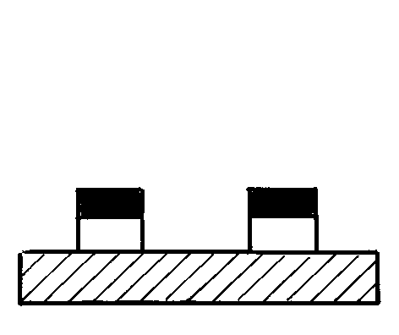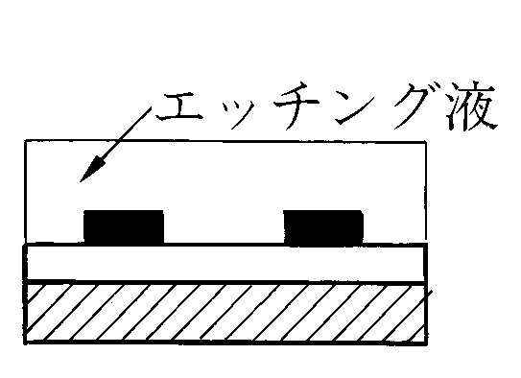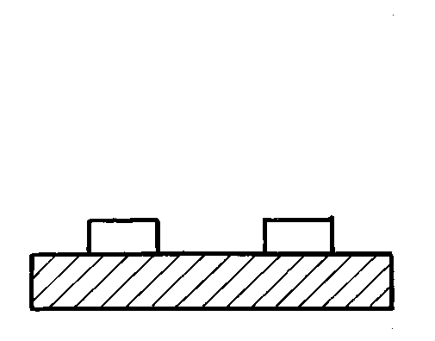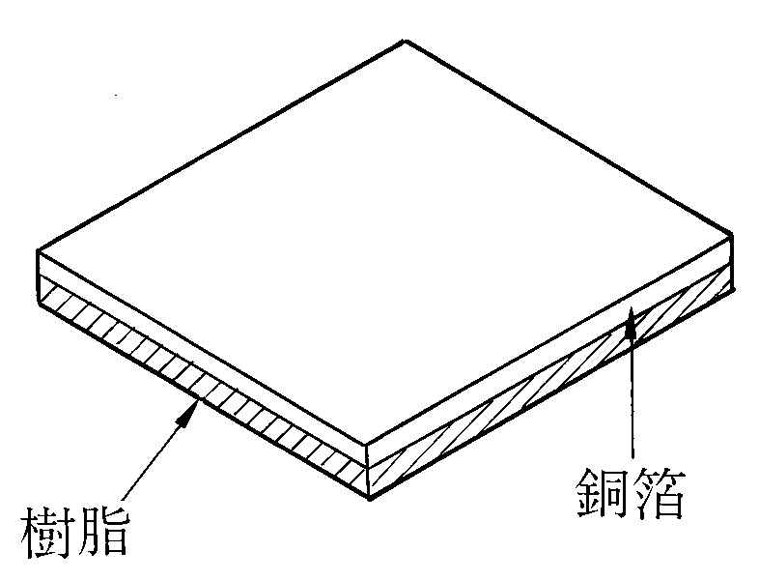

①

　基板にインクま

たは保護膜面でプ

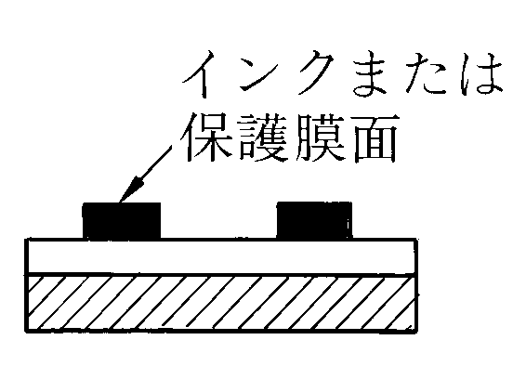

かく。 チング液に触れて浸食される。

図**2**　プリント基板の製作の原理

*20* 　このプリント基板を製作するには，ⓐ生基板に直接パターンをかく方法，ⓑ感光基板を使う方法などがある。

　ⓐの方法は，比較的簡単なパターンで，製作枚数が少ない場合，ⓑの方法は，手間と時間と費用がかかるが，複雑なパターンで，枚数を多くつくる場合に有効である。

　ⓐとⓑの方法の手順を，おおまかに示すと次の**図3**のようになる。

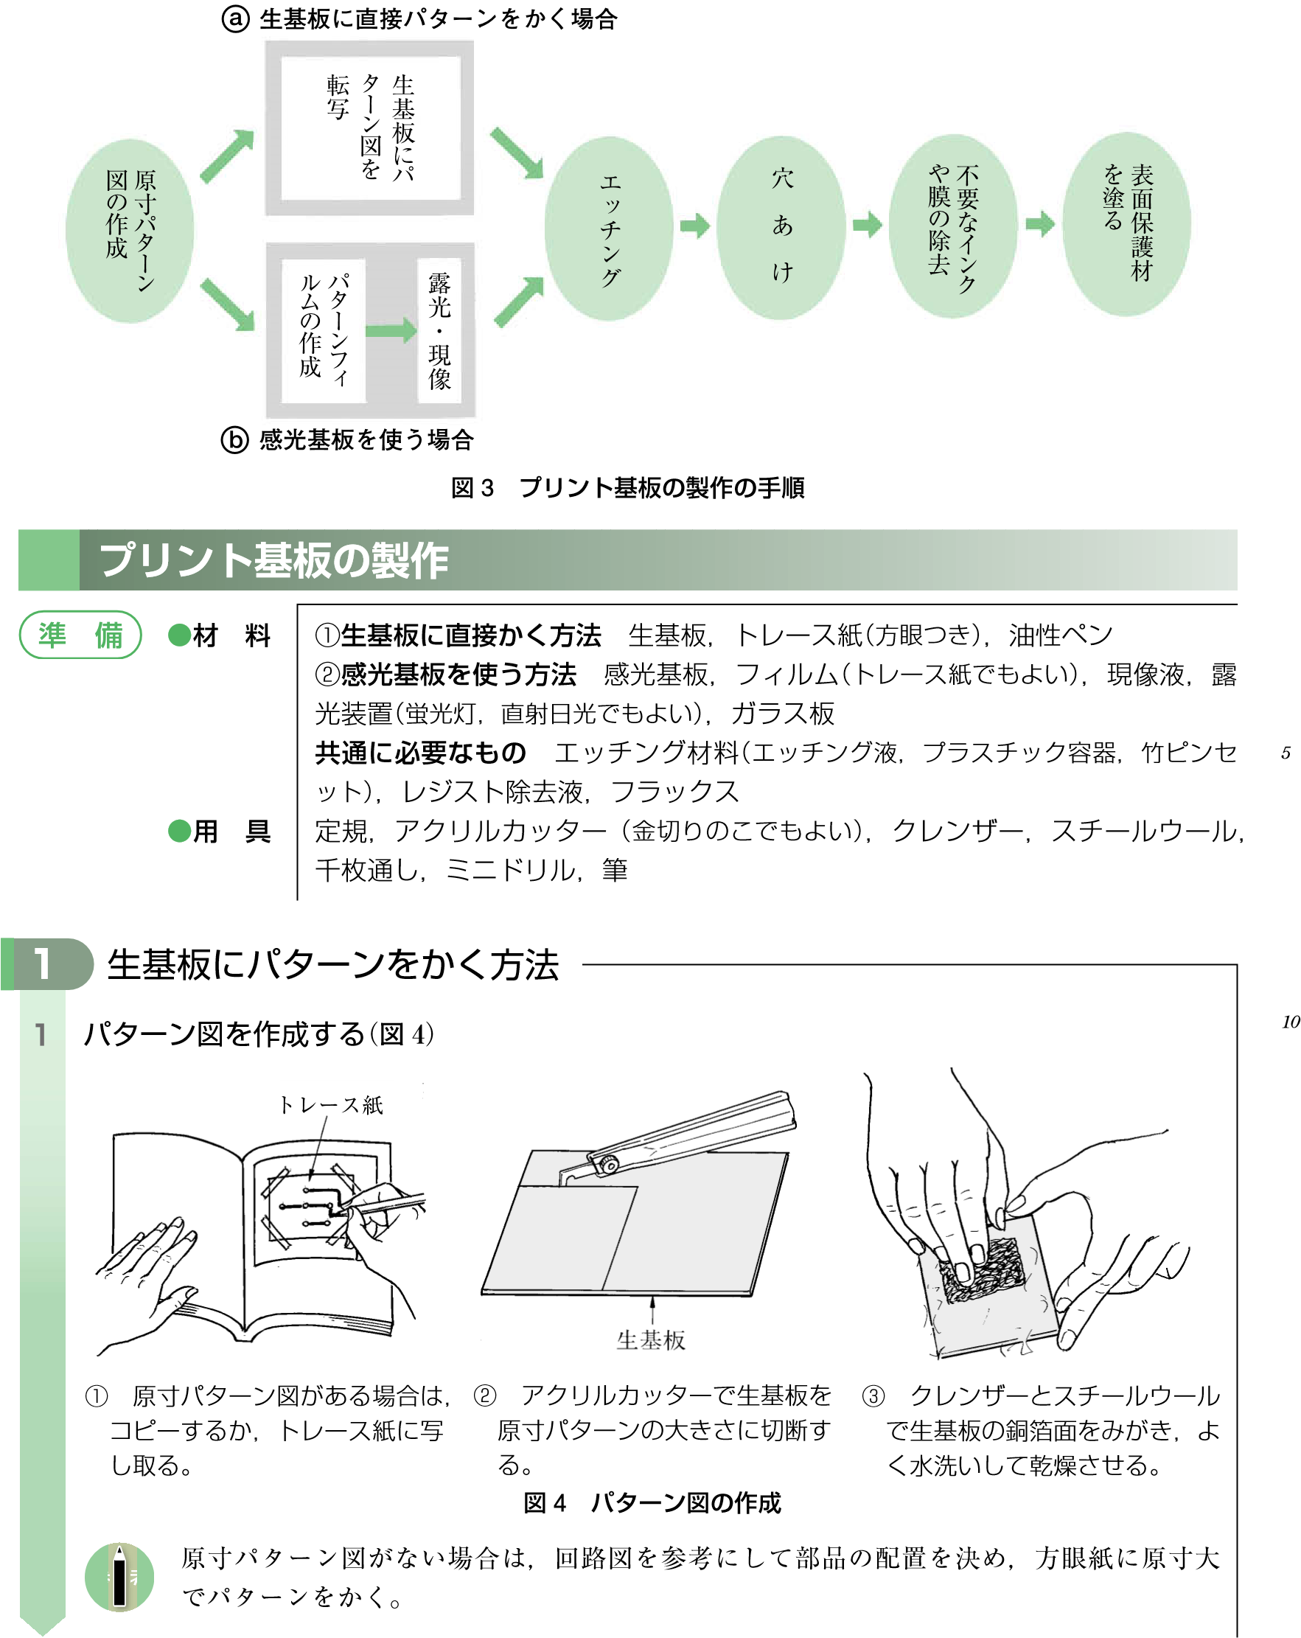

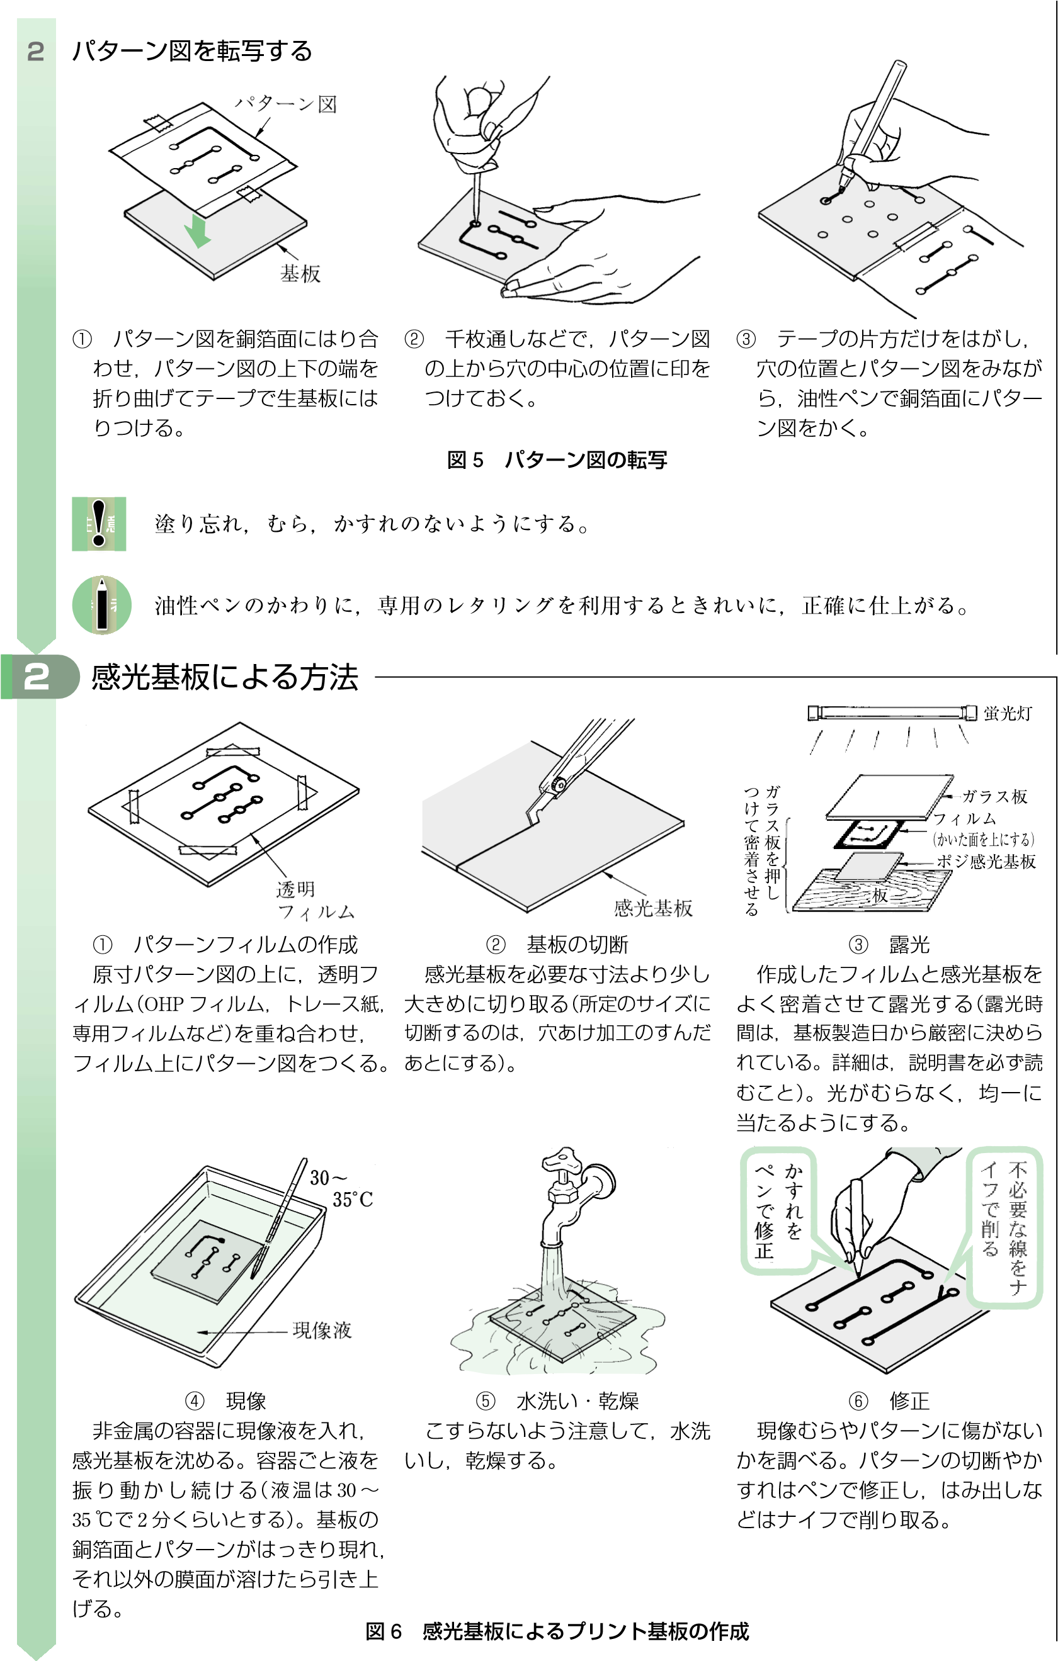

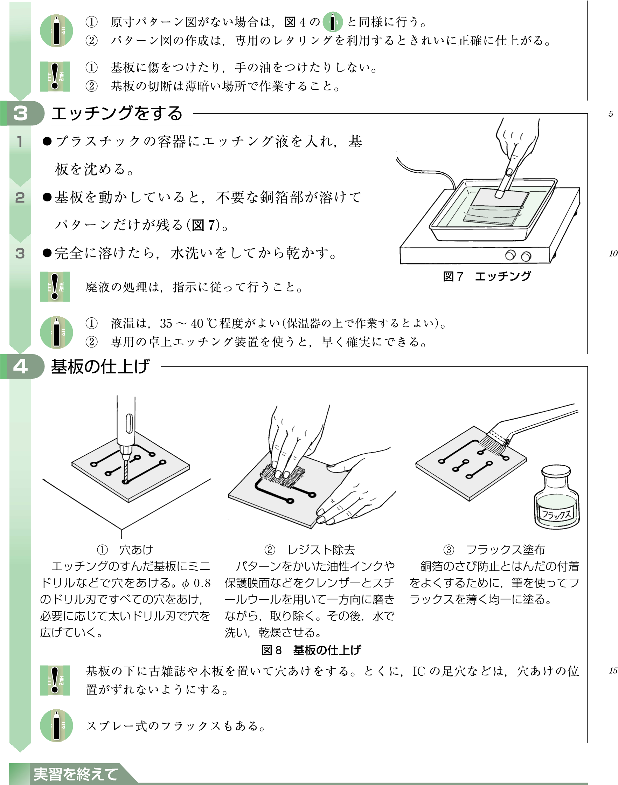

**❶** 正確で，きれいな基板をつくるための反省点をチェックしてみよう。

**❷** プリント配線には，生基板や感光基板以外を使う方法もある。どのような方法か調べてみよう。*20*

**❸** 最近の **CAD/CAM** を利用した基板の製造について研究してみよう。

**2** 電子部品とその検査 　電気製品には，数多くの電子部品が用いられている。したがって，電子部品の働きや正しい使いかたを学ぶとともに，部品が正常かどうかを事前に検査することがたいせつである。ここでは，プリント配線に用いられる基本的な電子部品の働きを学んだあと，実験を

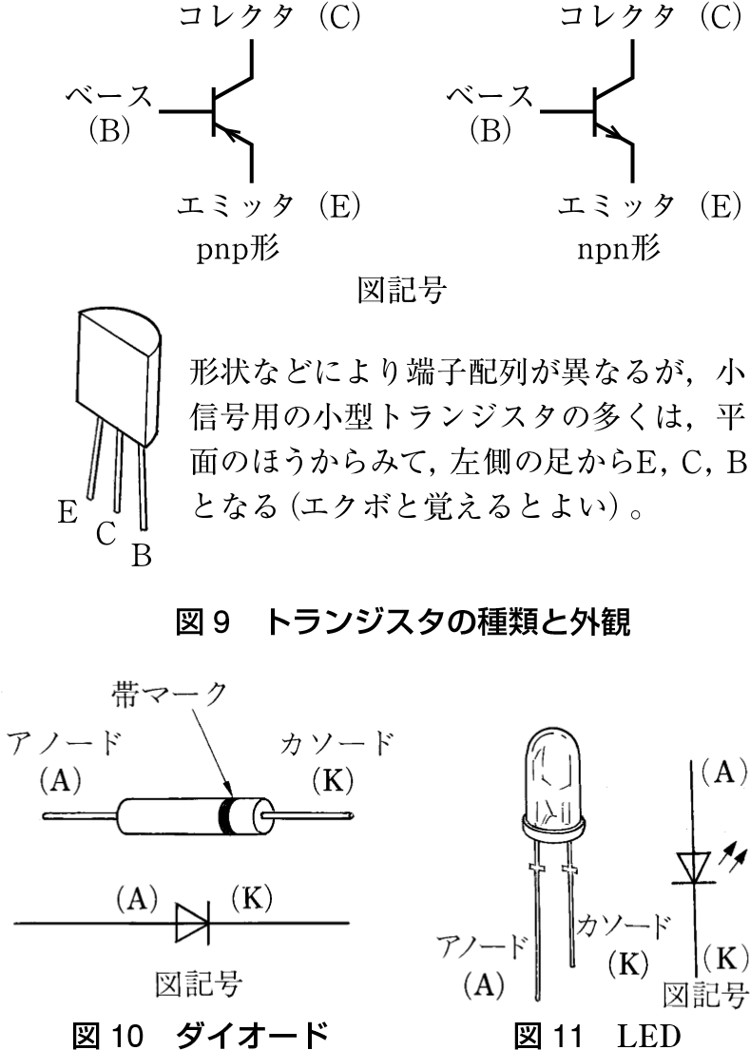 *5* 通じてその検査のしかたを学ぶこととする。

## **1 ◆** トランジスタ

　電子部品の代表的な素子で，小さな振幅の入力信号を増大して，大きな出力信号を

得る**増幅**や，電気の流れる方向や大きさが

*10* 周期的に持続振動（交流）をつくり出す**発振**などの働きをする。**pnp形トランジスタ**と **npn形トランジスタ**に大別される（**図9**）。

## **2 ◆** ダイオード

**図10**のアノード（陽極）からカソード（陰極）

*15* の方向へだけ電流を流す半導体素子で，交流を直流に変換する**整流**や，高周波交流か

ら音声信号を取り出す**検波**などに使われる。

**3 ◆** LED

**発光ダイオード**ともいう。**図11**のアノードからカソードの方向へ電流を流すと，発光

*20* する。

**4 ◆** 抵抗器

　直流・交流に関係なく，電流の流れをさまたげる働きをする。抵抗器の種類を大別すると，抵抗値が定まっている**固定抵抗器**と抵抗値を変化できる**可変抵抗器（ボリューム）**など

がある。また，基板などに取りつけて利用する**半固定抵抗器**は，ボリュームの一種で，調

*25* 整時に使われる（**図12**）。

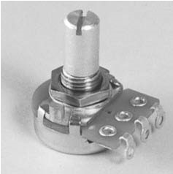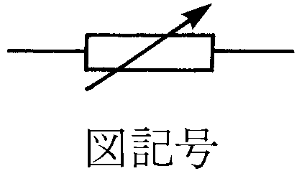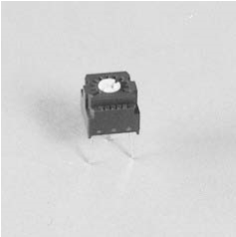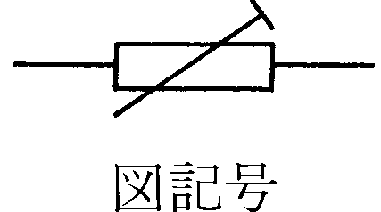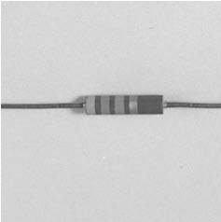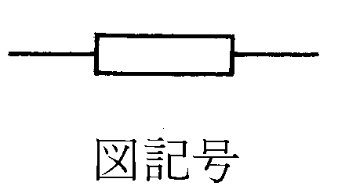

⒜　固定抵抗器 ⒝　可変抵抗器 ⒞　半固定抵抗器図**12**　抵抗器の種類と図記号

## **5** ◆ コンデンサ

　コンデンサとは，電気をたくわえる働き（蓄電）をする素子をいう。蓄電の容量や使用電圧によっていろいろな絶縁体を使ったものがある。使用する電圧に注意して，その 1.5 倍の耐圧をもつコンデンサを用いるようにする。また，極性があるものもある。

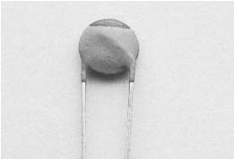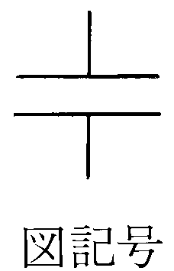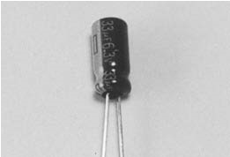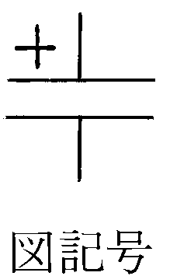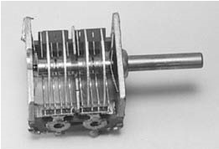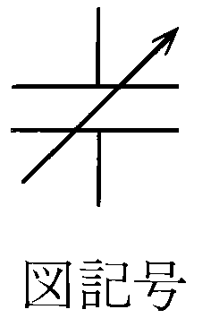

|  |  |  |
| --- | --- | --- |
| 一般によく用いられる。    ⒜　セラミックコンデンサ | ＋と－の極性をまちがえると破裂するおそれがある。  ⒝　電解コンデンサ図**13**　コンデンサの種類と図記号 | 容量を変えることができる。    ⒞　可変容量コンデンサ |

*5*

**電子部品の検査**

　ここでは，トランジスタ・ダイオード・LED・コンデンサ・抵抗・スピーカなどについて簡易な検査を行う。

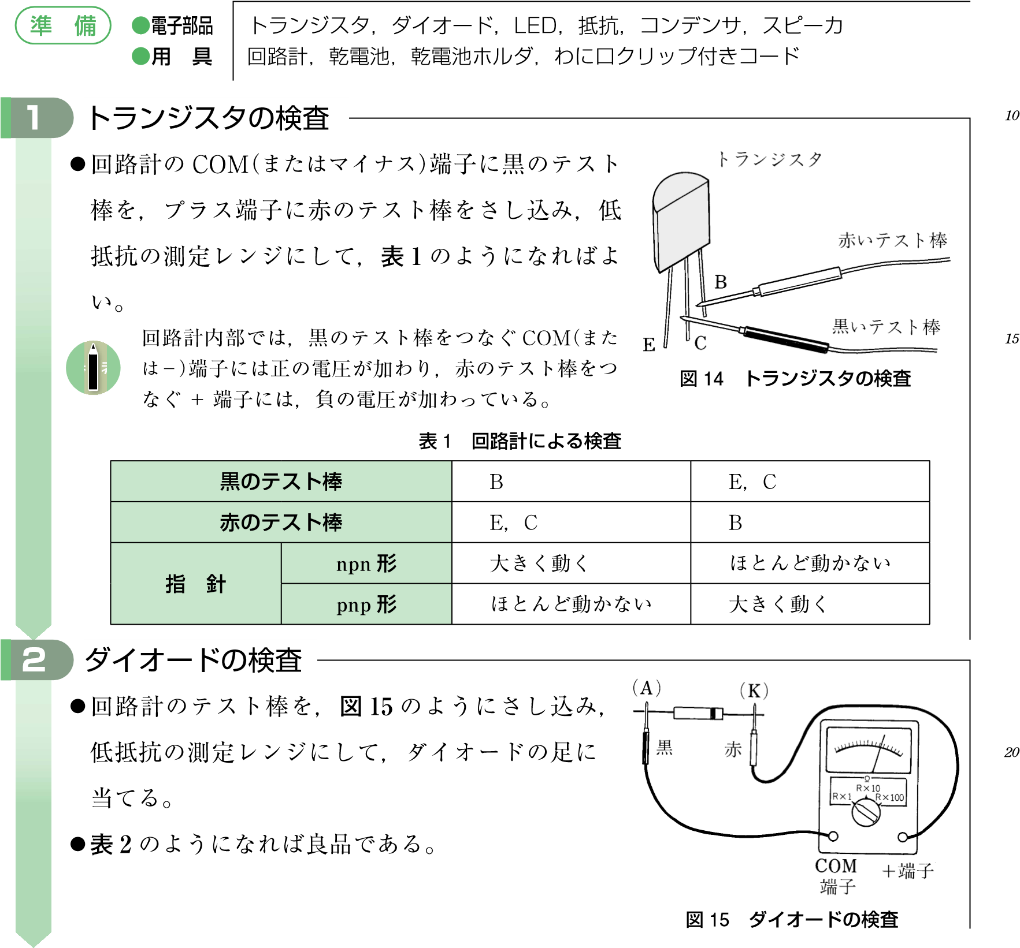

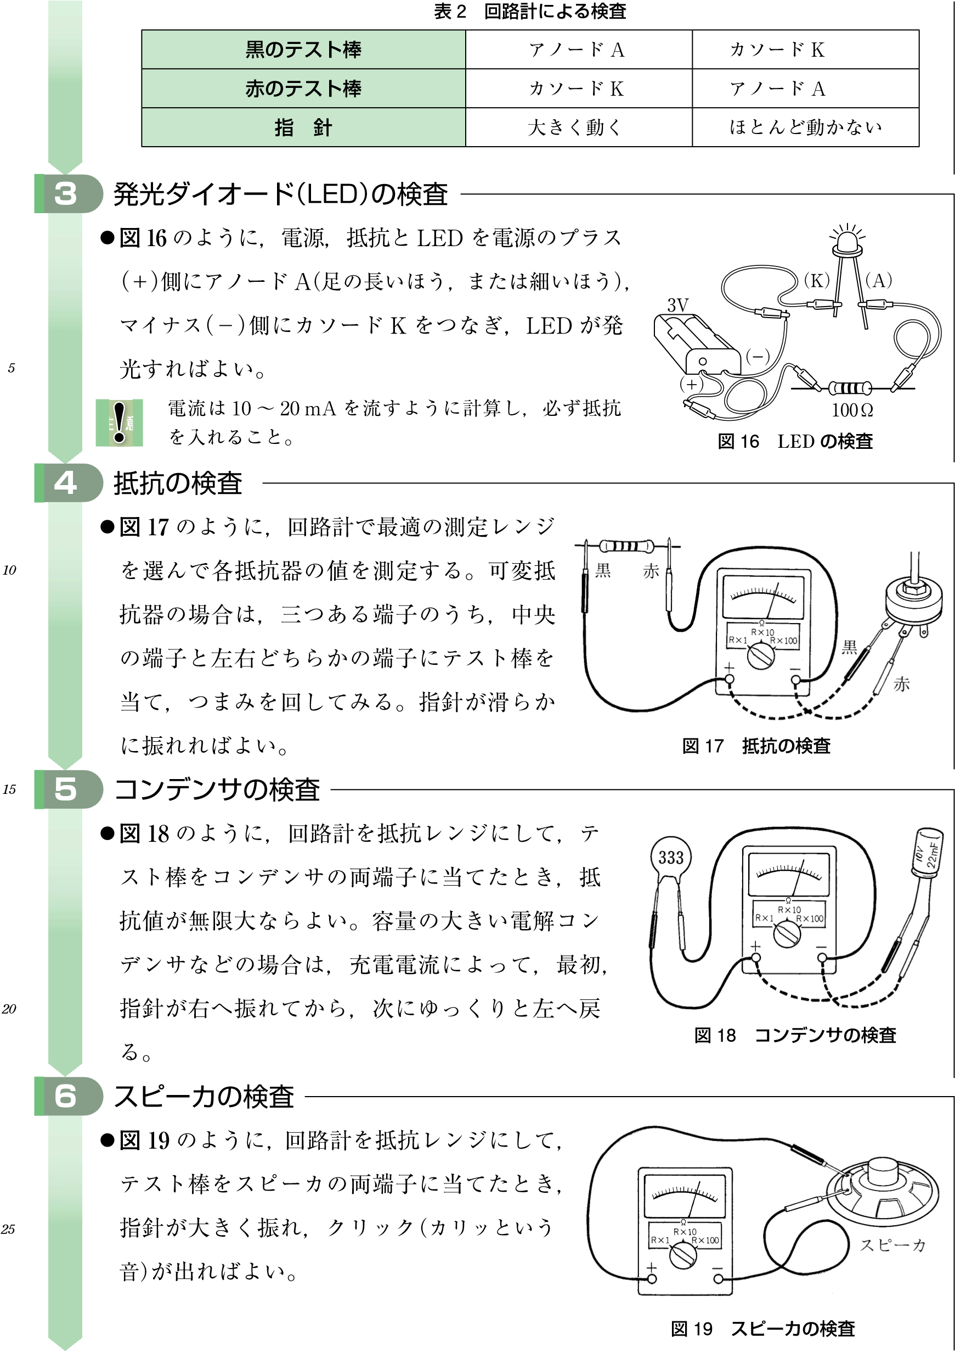

**7** ICの検査

● IC は，工場出荷のとき検査されてはいるが，出荷後に故障の可能性もあるため，必要に応じて動作確認をすること。また，使用するとき，足（ピン）の番号，電源

電圧，静電気による破損などにじゅうぶん注意すること。

ICのピンは，一般的に，型番などの印刷面を上にして，左下の

**ෳ ⠨** ピンが１番ピンとなっており，１番ピンであることを表す印がパッケージにつけられている。パッケージの左側は方向を示す印として，切り欠きが施してある。（ピン番号は反時計まわりに

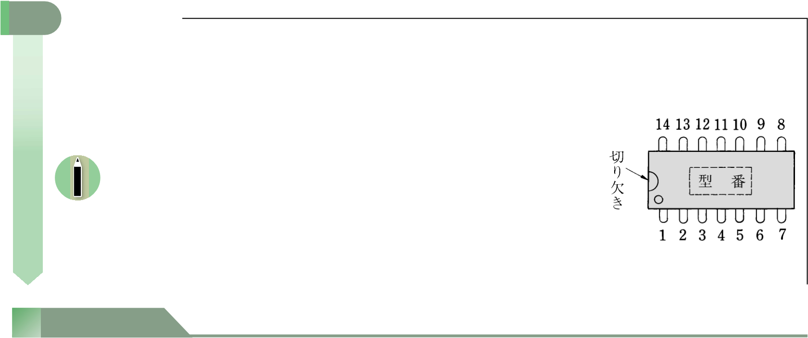つけられている） 図**20**　**IC**のピンの番号実習を終えて *10*

**❶** ほかにどんな電子部品があるか調べてみよう。

**❷** 抵抗のカラーコード，コンデンサの記号表示について調べてみよう。

**❸** トランジスタ，ダイオードの検査で，回路計の指針がなぜ表のように動くのかを考えてみよう。

## **3** はんだ付け

### **1 ◆** はんだ付けとは *15*

　はんだ付けをしようとする金属と金属の間に，加熱したはんだを溶かし込み，はんだと金属がたがいに拡散し合って合金層をつくり，両方の金属を接合することをいう。

　はんだ付けは，電気的接合がよく，機械的強度がじゅうぶんで，材料・工具なども安価で入手しやすいなどの特徴があり，電子部品の接続などによく用いられる。

### **2 ◆** はんだごてとはんだ *20*

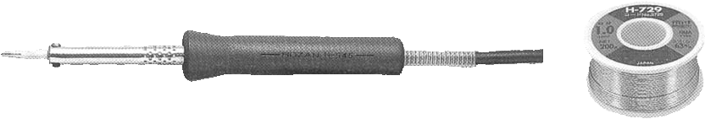　電子部品のはんだ付けには，10 ～ 15 W くらいのはんだごてを使う。こて先の銅棒

が腐食によって変形したときは，やすりで 図**21**　はんだごてとはんだ削って形を整える。

腐食防止のめっきをしてある場合は，削らないこと。 *25*



ᵈ



ᗧ

　はんだは，すず（Sn）と鉛（Pb）の合金で，用途によってその混合率が異なる。電子部品のはんだ付けには，60 Sn（Sn60％，Pb40％）のはんだがよく使われる。また，自然環境に配慮した，鉛を含まない鉛フリーはんだ（無鉛はんだ）も使用されている。

　金属表面に酸化膜や油などがあると，はんだ付けをさまたげる。これらを除去する役割をもつフラックス（松やに）をはんだの中心に封入した，やに入りはんだが用いられる。 *30*

はんだ付けと金属　つきやすいもの…銅，すず，ニッケル，黄銅（真ちゅう），金



**ෳ**



**⠨**

　　　　　　　　　つきにくいもの…鉄，ステンレス，アルミニウム

　　　　　　　　　つかないもの……合金，クロムめっきの部分

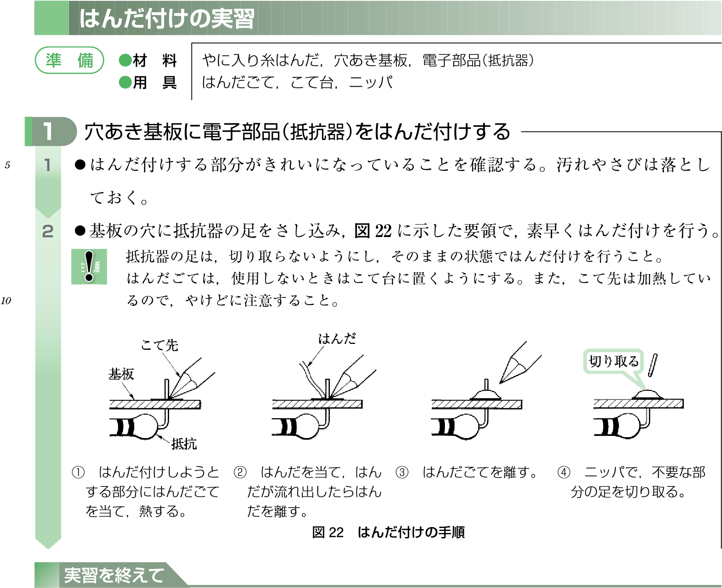

**❶**はんだ付けは，「習うより慣れろ」であるから練習を続けよう。

**❷**熱に弱い部品（**IC**，トランジスタなど）のはんだ付けにはどんな注意が必要か。



はんだ付けの注意



はんだ

付

けが

正

しく

行

われないと

，導通不良

となり

，製品

は

正常

に

作動

しない

。

次

の

**図**

**23**

**⒜**

のように

，

はんだ

付

けが

確実

にできていることを

点検

する

。

図

**23**

はんだ付けの注意

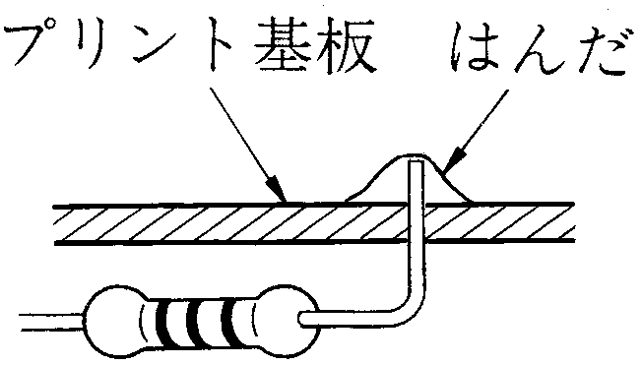

⒜ 正しいはんだ付け

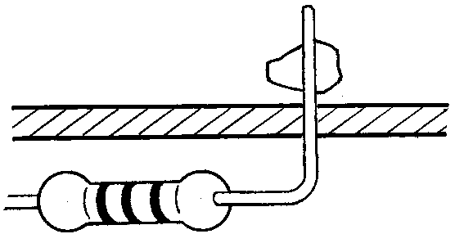

① イモはんだ

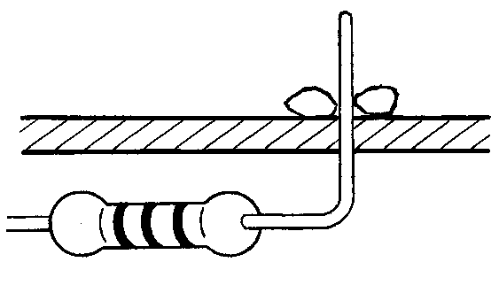

② めだまはんだ

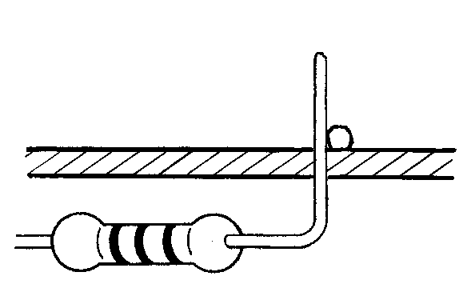

③ はんだ不足

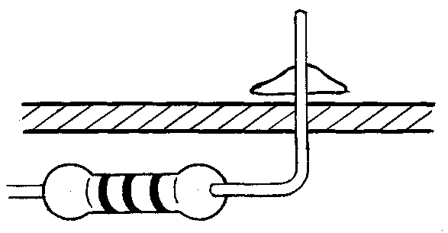

④ はんだの接着不良

⒝ 失敗したはんだ付け

*15*

はんだ付けした部品を取りはずす方法

　部品を取り換える場合や，まちがって部品を取りつけた場合は，次の方法で取りはずす。

1. 簡単な部品の場合は，はんだ箇所を溶かして部品を引き抜く。

　または，はんだごての先ではんだを少しずつ吸い取らせる。

1. はんだ吸取線を用いる。

　　はんだ吸取線は，特殊な網線で，これをはんだ面につけて，

図**24**　はんだ吸取線

　上からはんだごてで熱すると，はんだ

　が吸取線に吸い取られる（吸い取った網　線部分を少しずつ切り捨てながら使う）。

1. はんだ吸引器を用いる。 *10*

　　取り除くはんだを溶かし，ポンプ式

　の吸引器のボタンを押して作動させ，

　はんだを吸い取る。溶けたはんだがポ ⒜　はんだ吸引器 ⒝　扱いかた

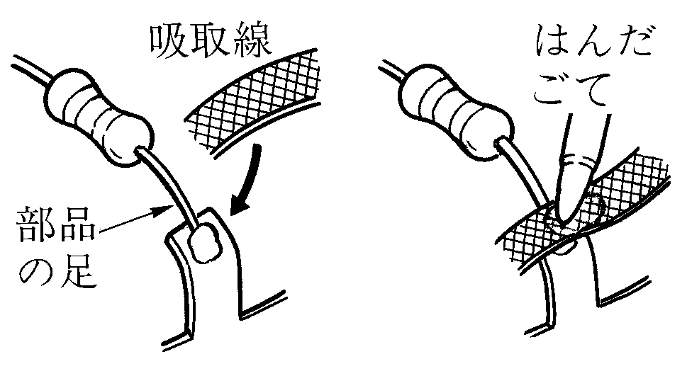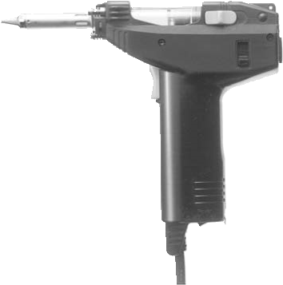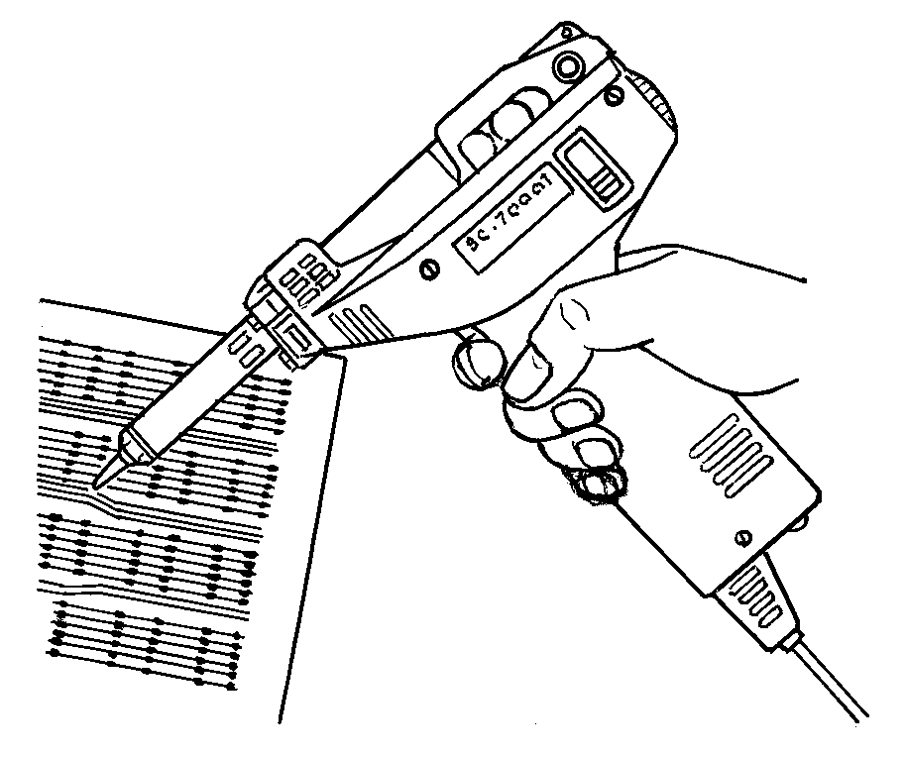

　ンプ内に収納される（自動式と手動式がある）。 図**25**　はんだ吸引器と扱いかた

|  |  |  |  |  |  |
| --- | --- | --- | --- | --- | --- |
| 材料 | 仕様 | 数量 | 材料 | 仕様 | 数量 |
| トランジスタ | 2SA1015または互換品 | 1 | 電池スナップ |  | 1 |
| 〃 | 2SC1815または互換品 | 2 | 配線用ビニルコード | 100 cm | 1 |
| 抵抗 | 22 kΩ，1/4 W | 1 | スペーサ | 10 mm | 2 |
| 〃 | 10 kΩ，1/4 W | 2 | 木ねじ | 3.1 × 20 mm | 2 |
| 〃 | 4.7 kΩ，1/4 W | 1 | ファルカタ集成材 | 350 × 200 × 13 mm | 1 |
| 〃 | 3.3 kΩ，1/4 W | 2 | ラワン合板 | 150 × 90 × 2.5 mm | 1 |
| 〃 | 1 kΩ，1/4 W | 2 | 基板 | 85 × 45 mm | 1 |
| 電解コンデンサ | 100 µF，16 V | 2 | ボリュームつまみ | 小 | 1 |
| 〃 | 10 µF，16 V | 4 | ミニプラグ | φ 3.5 | 1 |
| LED | φ 5，赤 | 1 | 額縁用葉形とんぼ | 18 × 7 mm | 1 |
| スピーカ | 8 Ω，φ 57 mm | 1 | 葉形とんぼ留めねじ | 4 × 10 mm | 1 |
| ボリューム | 10 kΩ，スイッチ付き | 1 | 塗料 | 木工用 | 1 |
| 電池 | 6F22，9 V | 1 | 瞬間接着剤 | 木工用 | 1 |

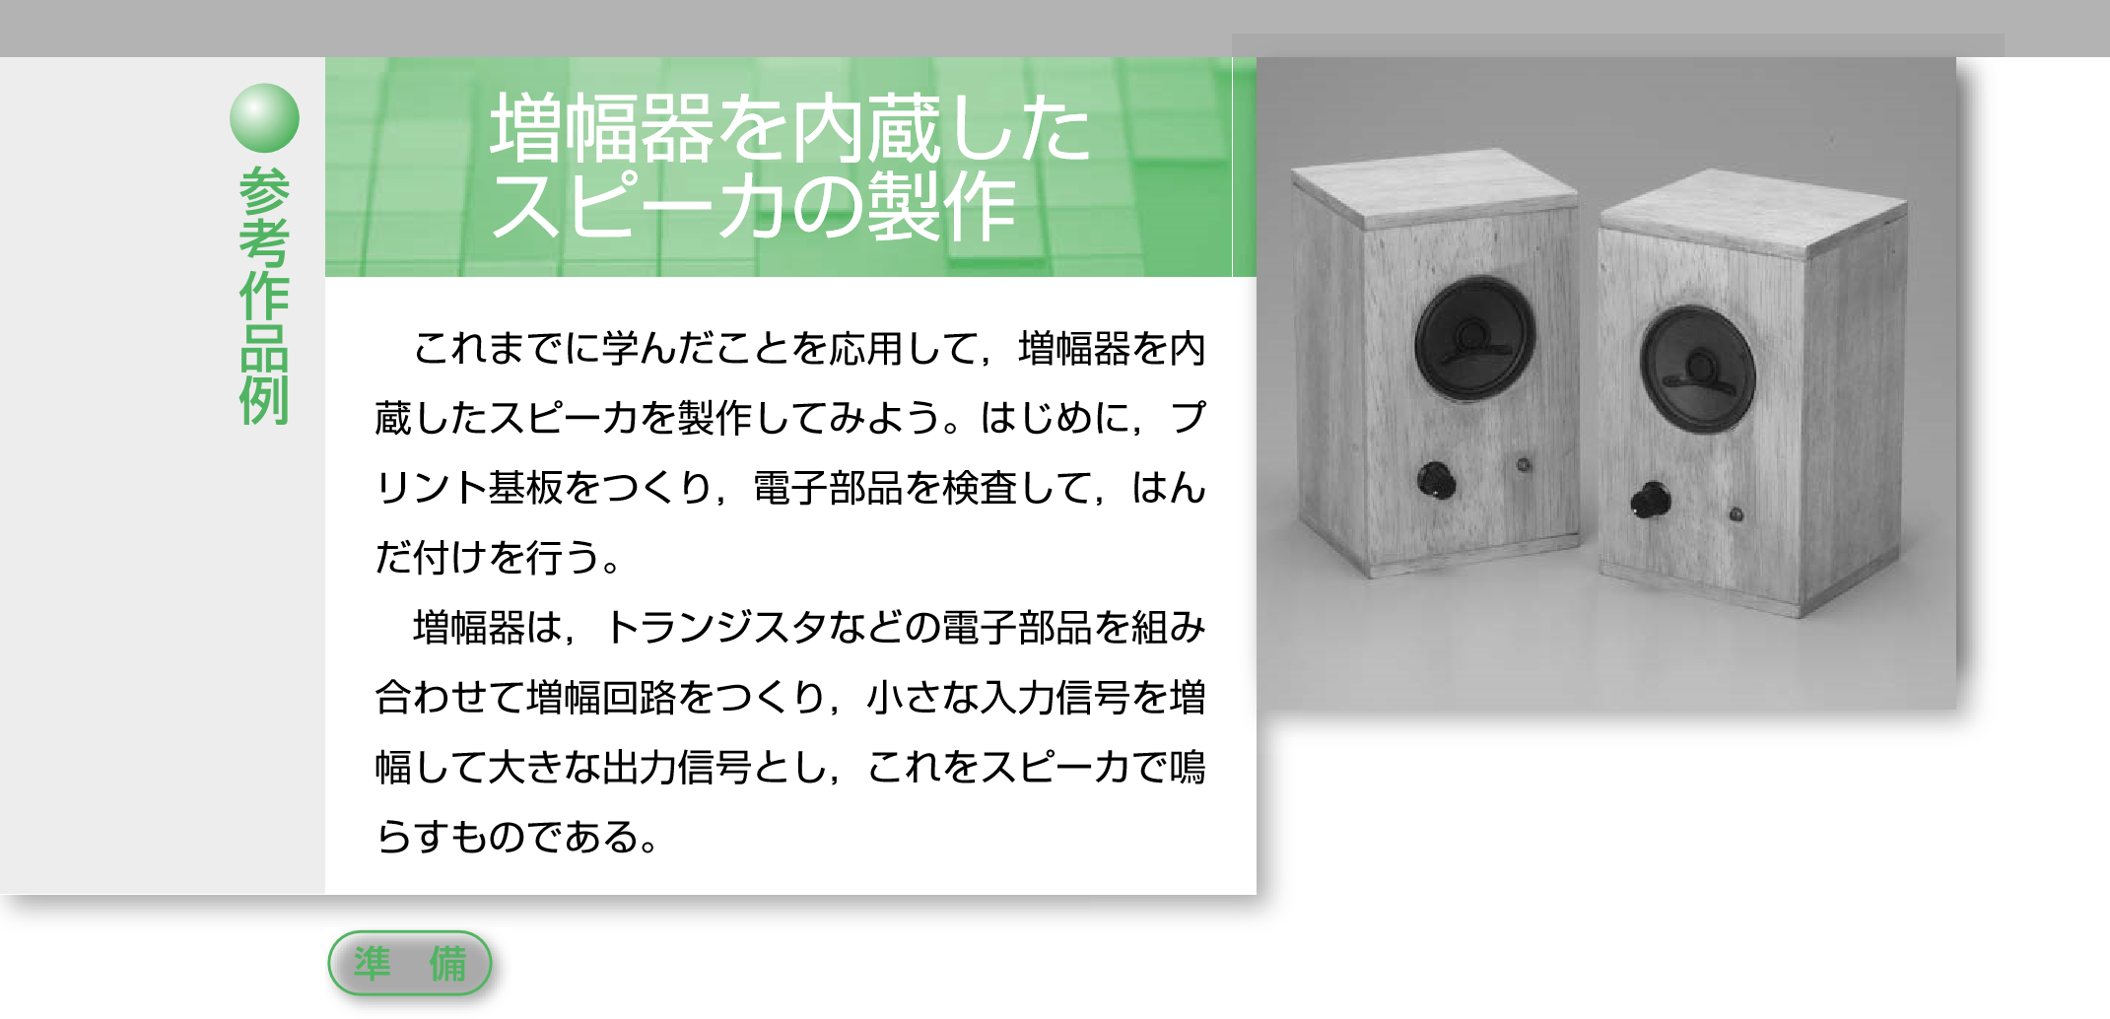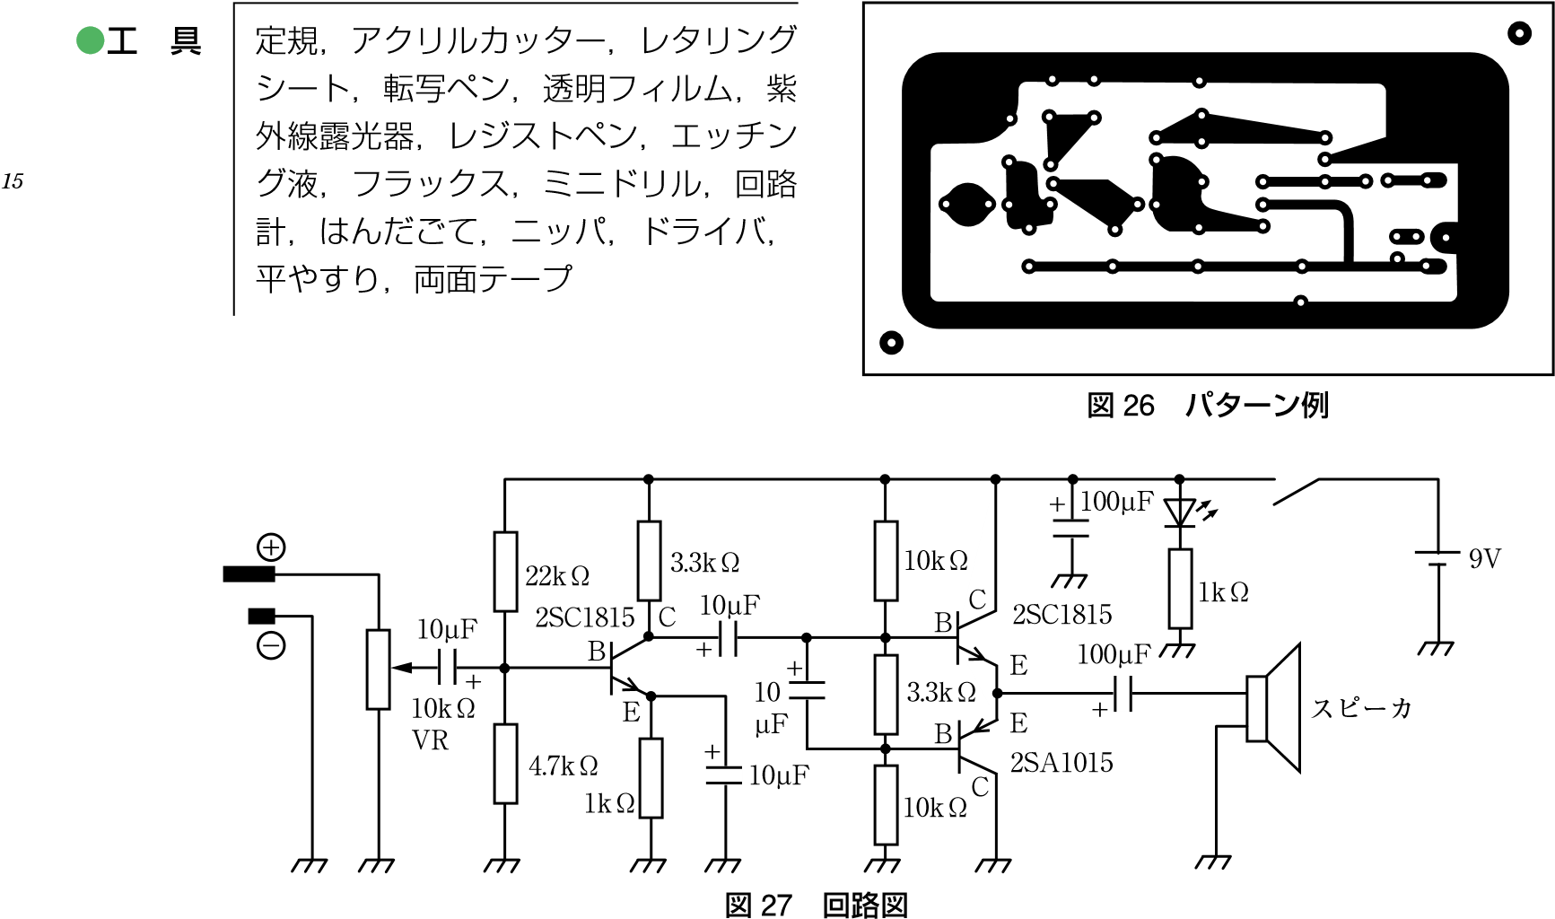ミニプラグ

1. 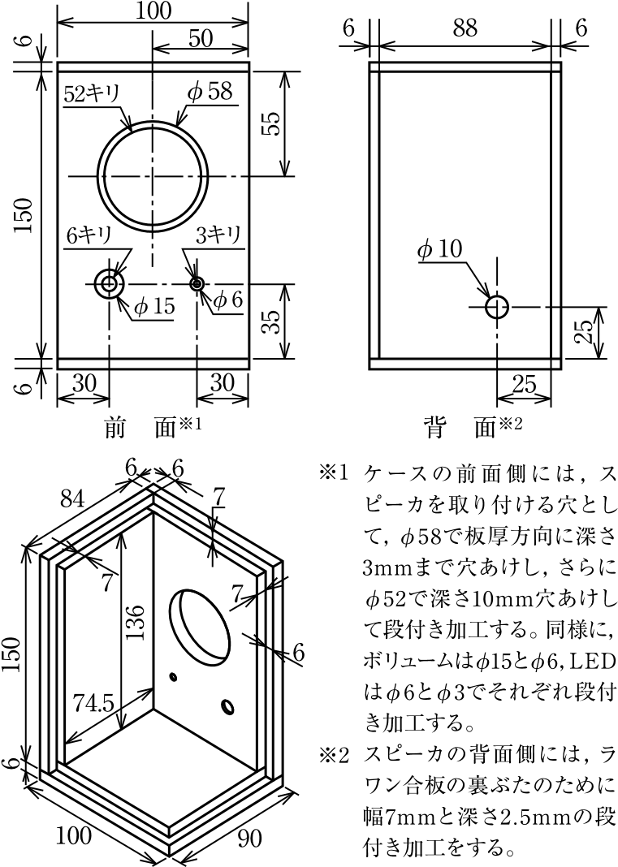**図26**のパターン例にならって，パターン図を作成し，プリント基板を製作する。



1. トランジスタ，抵抗，コンデンサ，スピーカを検査する。

　　 回路図3 （**図 27**），実体配線図（**図 29**）を参考にして，基板に各部品をはんだ付けする。

　　 部品4 を実装した基板の動作確認を行う。

　　 　ラジオやCDプレーヤのイヤホン端子に

接続し，電池を挿入してスイッチを入れる。*10* ボリュームを調整して，入力信号が増幅さ

れてスピーカから音が出ることを確認する。

　　　 音が出ないときには，次の点を調べる。

* 1. トランジスタの種類，取りつけの向き

をまちがえていないか。また，3本の足*15*

は正しく接続されているか。 図**28**　ケースの加工

* 1. 抵抗の値やコンデンサの値をまちがえていないか。
  2. 部品のはんだ付けは確実か。
  3. 電池の極性はまちがえていないか。また，電池は消耗していないか。

　　 5 ファルカタ集成材とラワン合板を**図28**のようなケースに加工する。 *20*

　　 基板6 をケースに組み込む。ケース，スピーカ，ボリューム，LEDを瞬間接着剤で取りつける。

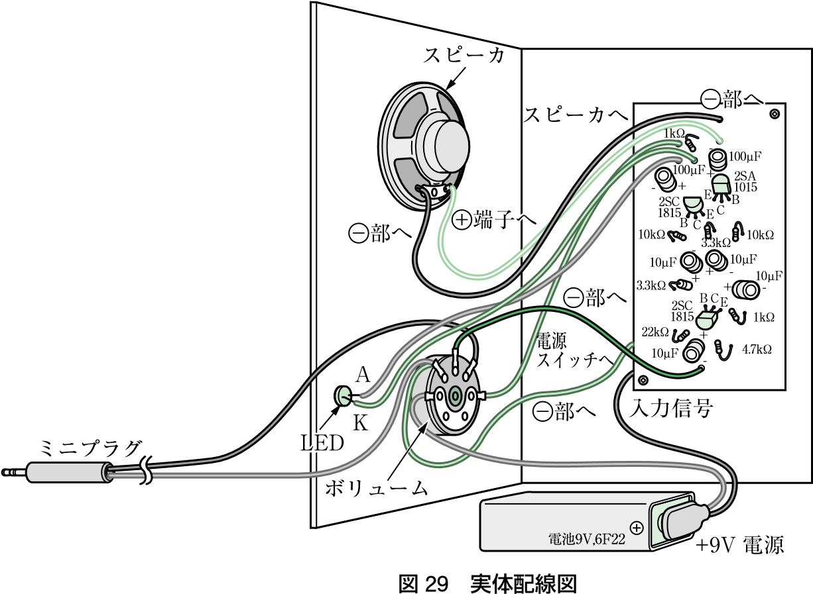

ステレオにする場合は，もう1台製作する。2台目は，ミニプラグをステレオミニプラグにする。



**ෳ**



**⠨**

そのステレオミニプラグのもう一つの入力に，モノラルジャックをつける。1台目のミニプラグを2台目のモノラルジャックに接続し，ステレオミニプラグを音響機器に接続する。